

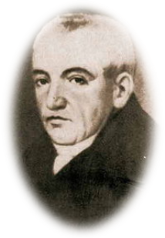
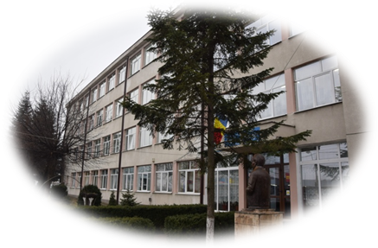
- DESCRIEREA UNITĂŢII DE ÎNVĂŢĂMÂNT
a.)Date de contact:
Adresa : Reghin, str. Gării nr. 20, 545300
Telefon/fax 0265512706
E-mail: office@colegiulpetrumaior.ro
site-ul liceului:www.colegiulpetrumaior.ro
b.)Informaţii utile despre oferta pentru înscrierea în învăţământul primar :
- şcolarizarea se face în limba de predare română şi maghiară;
- limbi moderne studiate: engleză, germană, franceză;
- utilizarea calculatorului ;
- activităţi sportive şi recreative;
- activităţi culturale;
- dansuri populare;
c.) Numărul de locuri în clasa pregătitoare anul școlar 2025-2026 :
- 2 clase - cu câte 22 de locuri/clasă pentru secția română;
- 1 clasă -cu 22 de locuri pentru secția maghiară;

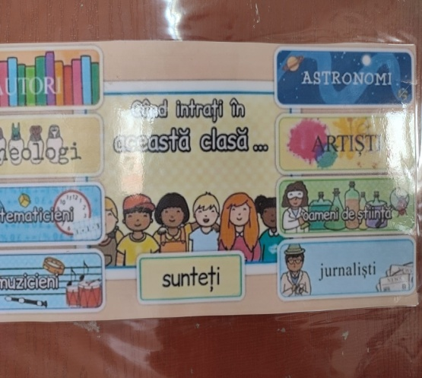
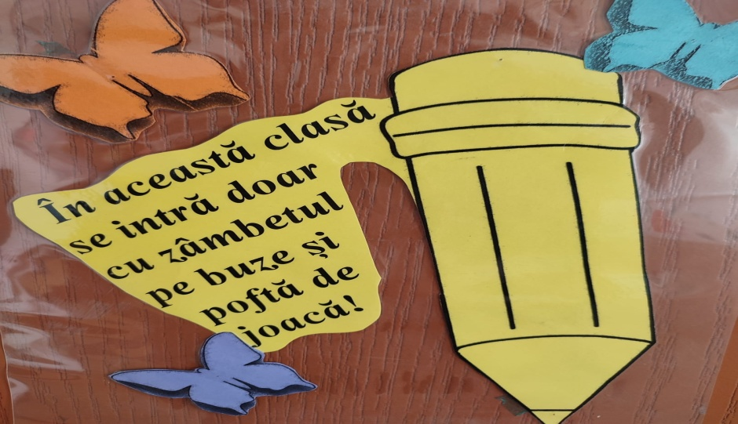

2.CIRCUMSCRIPȚIA ȘCOLARĂ

  - Strada Salcâmilor + Bl. A,B,C,E,F,G,
  - Strada Ierbuş,
  - B-dul Unirii Bl. 1 – 11,
  - Strada Gării + Bl. 2,4 ,6, 8, 10, 12, 14
  - Strada Axente Sever
  - Strada Lăcrămioarei
  - Strada Lungă
  - Strada Scurtă
  - Strada Lăpuşnei
  - Strada Nouă
  - Strada Căliman
  - Strada Trandafirilor

  - Strada Carpaţi
  - Strada Tâmplarilor
  - Strada Muncitorilor
  - Cartierul Câmpului
  - Strada CFR
  - Strada Gurghiului
  - Strada Oltului
  - Strada Siretului
  - Strada Argeşului
  - Strada Târnavei
  - Strada Crişului

http://www.edums.ro –secţiunea Înscrierea în învăţământul primar
3.METODOLOGIA ŞI CALENDARUL ÎNSCRIERII ÎN ÎNVĂŢĂMÂNTUL PRIMAR PENTRU ANUL ŞCOLAR 2025-2026- Ordinul M.E. nr. 4019 din 15.03.2024 și Ordinul M.E.C. nr. 3435/28.02.2025

